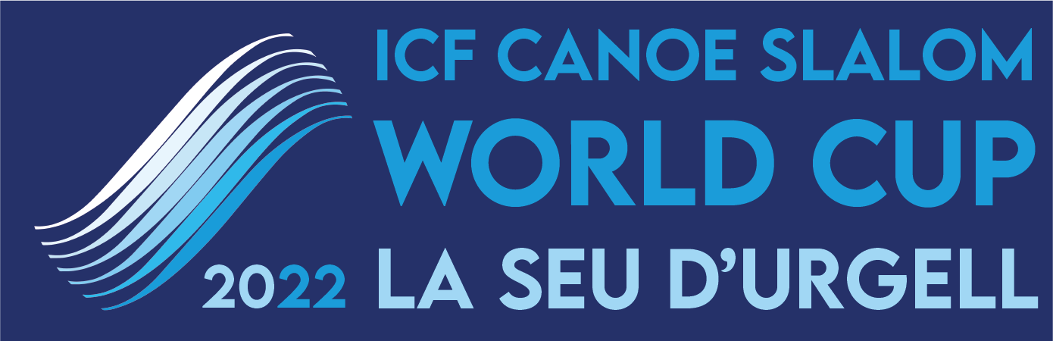

Nota de prensa 22/08/2022

La emoción de la final de la Copa del Mundo de Canoe Slalom vuelve a la Seu d'Urgell

El Parc Olímpic del Segre acogerá la última competición de la Copa del Mundo de Canoe Slalom de la temporada 2022, en las modalidades de Kayak Individual, Canoa Individual y Extreme Kayak, en hombres y mujeres del 2 al 4 de septiembre.

Se prevé la participación de un total de 220 palistas de 35 países con 359 salidas de embarcaciones. La selección de la Real Federación Española de Piragüismo (RFEP) competirá con 13 deportistas.

Entre los miembros del equipo español de la RFEP, destaca la presencia de la triple medallista olímpica Maialen Chourraut (plata en Tokio 2020, oro en Río 2016 y bronce en Londres 2012) y el también olímpico en Tokio David Llorente. La prueba estará abierta al público después de la última edición de 2021 que por protocolo Covid tuvo que ser a puerta cerrada.
Fotos recurso (edición 2021) y de la presentación: https://bit.ly/3dCAtfU

Del 2 al 4 de septiembre, el Parc Olímpic del Segre vibrará con las pruebas finales del circuito de la Copa del Mundo de Canoe Slalom. Los mejores piragüistas de canoe slalom se verán las caras en la Seu d'Urgell y darán lo mejor de ellos mismos para subir al podio y conseguir la tan ansiada victoria. Una cita que llega después de visitar las ciudades europeas de Praga (República Checa) 10 a 12 de junio, Cracovia (Polonia) 17 a 19 de junio, Liubliana (Eslovenia) 24 a 26 de junio y pasará también en Pau (Francia) del 26 a 28 de agosto para terminar en la Seu d'Urgell.

Estas competiciones son un gran evento deportivo en la capital del Alt Urgell y es especialmente destacado el hecho de que esta edición 2022 se volverá a realizar la prueba abierta al público por lo que se espera llenar el Parc del Segre, como en anteriores ediciones. Las restricciones motivadas por el protocolo Covid obligaron a realizar la última edición 2021 a puerta cerrada. Por otra parte, la ceremonia de inauguración se celebrará en el centro de la Seu el miércoles día 31 a las 20h.

Está previsto que la final del circuito aglutine hasta a 220 palistas provenientes de 35 países, con un total de 359 salidas de embarcaciones. España estará representada por 13 piragüistas. Toda la información sobre el ranking de la Copa del Mundo actual en el siguiente enlace: https://www.canoeicf.com/disciplines/canoe-slalom/rankings

El 22 de agosto, durante el acto de presentación de la competición que ha tenido lugar en Lleida, el diputado de Deportes de la Diputación de Lleida, Jordi Verdú, ha sido claro al afirmar que “desde la Diputación celebramos que actividad deportiva vuelva a la Seu y además abierta al público y de forma gratuita de tal manera que los deportistas vuelvan a sentir el calor de una ciudad con muchísima tradición en los deportes de aguas bravas”.

Por su parte, Francesc Viaplana, alcalde de la Seu d'Urgell, ha explicado que “esta copa del mundo reafirma la voluntad de seguir en el más alto nivel deportivo con la 20ª edición. Coincide con el 30 aniversario de los JJOO Barcelona 92 ​​y claramente, más importante que la efeméride, es que después de tanto tiempo seguimos estando a la cabeza en un primer nivel deportivo de talla mundial con las Copas del Mundo que llevamos organizadas y los Campeonatos del Mundo que cada 10 años hacemos en la Seu”.

Meritxell Rodríguez, directora del Parc Olímpic del Segre, ha explicado que “de los 13 deportistas de la selección española destacan Maialen Chourraut que regresa después de una lesión que le ha condicionado en los últimos meses y también a nivel local el palista de la Seu Miquel Travé que participará tanto en kayak como en canoa y el deportista de Ponts Laia Sorribes que está en un buen momento de forma”.

El equipo español, con ganas de darlo todo
Las aguas de la Seu d'Urgell acogerán las modalidades de K1 y C1, tanto en hombres como en mujeres. En esta final está prevista la participación de dos olímpicos españoles de la Real Federación Española de Piragüismo (RFEP): la vasca Maialen Chourraut, que se colgó la plata en K1D en los Juegos de Japón, medalla que se suma a sus otros dos metales olímpicos (oro en Río de Janeiro 2016 y bronce en Londres 2012); el segoviano David Llorente, que quedó en la 10ª posición en K1H en los Juegos de Japón. La palista local de la Seu Núria Vilarrubla, que también en C1D hizo la 8ª en Japón, donde logró su primer diploma olímpico, no podrá competir en esta edición ya que está embarazada pero sí estará colaborando con la organización.

Los miembros del equipo español de Real Federación Española de Piragüismo (RFEP) que competirán en el Parque Olímpico están preparados para luchar por las primeras posiciones. En esta final competirán Maialen Chourraut, Júlia Cuchí y Laia Sorribes (K1D); Joan Crespo, Manuel Ochoa y Miquel Travé (K1H); Miren Lazkano, Ainhoa ​​Lameiro y Klara Olazabal (C1D); y Miquel Travé, Luis Fernández y el palista sub-23 David Burgos (C1H).

En cuanto al Extreme Kayak (CSLX), competirán Maialen Chourraut, Klara Olazabal, Olatz Arregui y Miren Lazkano (K1D) y David Llorente, Joan Crespo, Manu Ochoa y Miquel Travé (K1H).

La Seu d'Urgell, más de 40 años en el alto nivel
El Parc Olímpic del Segre es un referente en la organización de competiciones internacionales de piragüismo en aguas bravas con más de cuatro décadas de experiencia.
Los Juegos Olímpicos de Barcelona'92 significaron para la Seu d'Urgell un éxito sin precedentes y marcó un antes y un después en la historia. Después de esta gran fiesta del deporte, la capital de los Pirineos se convirtió en un lugar de referencia mundial en la modalidad de Slalom. A partir de este año emblemático, se han disputado, entre otras competiciones, tres Campeonatos del Mundo (1999, 2009 y 2019) y 20 ediciones de la Copa del Mundo (la última en septiembre de 2021). Con todo, cabe remarcar que en 2011 acogió los Campeonatos de Europa, evento que logró un gran éxito participativo y organizativo.
La Seu d'Urgell tiene como objetivo también difundir la competición a través de los medios de comunicación. Especialmente la TV, de tal modo que lo emitirán tanto Teledeporte de TVE como Esport3 de la CCMA. También se promueve la retransmisión internacional del evento, donde participan más de 30 países y donde también se promocionan los atractivos turísticos de la Seu d'Urgell.
Complementariamente esta ocasión permitirá mantener la vitalidad y viabilidad económica de la instalación olímpica de Parc del Segre. Esta Copa del Mundo se puede celebrar gracias al apoyo de las instituciones y patrocinadores locales y la Diputación de Lleida y la Generalitat. Las Federaciones Internacional, Española y Catalana de Piragüismo y el Comité Organizador se han volcado para que la celebración vuelva a ser un éxito, y para que los nombres de la Seu y del Parc Olímpic de la Seu d'Urgell sigan en lo más alto.
El Parc Olímpic del Segre se construyó en un ramal del río Segre, canalizado después del daño causado por las inundaciones de 1982. Las características específicas de la zona de competición son las siguientes:
- Longitud: 300 m
- Desnivel: 6,5 m
- Caudal: 12 m3/s
- Características de construcción: cemento y piedra natural.
- Gradas: capacidad per a 5.000 personas

Más información:
https://www.canoeicf.com/canoe-slalom-world-cup/la-seu-2022

Programa: https://www.canoeicf.com/sites/default/files/2022_csl_worldcup_template.pdf

Acreditaciones prensa: https://www.canoeicf.com/canoe-slalom-world-cup/la-seu-2022/media

